Тематическая неделя:

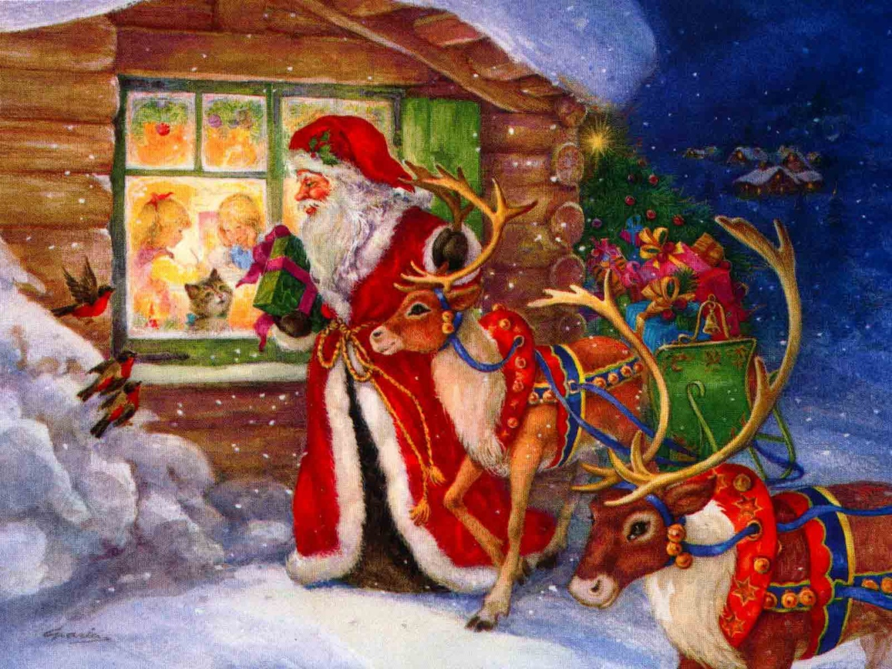

Подготовила воспитатель МОУ Прогимназии:
Иванова И.А.
название | цель | Содержание и формы работы
Понедельник:  «Мороз и солнце день чудесный»  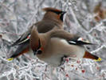 | - Уточнить и систематизировать с детьми доступные их пониманию признаки и особенности зимы (частично по памяти, по картинам и иллюстрациям): природа зимой; птицы, живущие и прилетающие на участок детского сада, и забота о них; звери зимой. | - беседа о зиме.  -наблюдение за сосульками.  -кукольный театр: «Как снеговик солнце искал»  -игра: «Повтори, не ошибись»  -просмотр презентации: « Зимние картинки»  -пословицы и поговорки о зиме.  -д.игра: «Времена года»  -инсценировка: « Ветер и мороз»  -презентация: «Птичий двор»  -беседа: «Как помочь птицам зимой»  -творческая мастерская: изготовление кормушек для птиц.  -игра: «Птицы», «Животные зимой»  -игра с мячом: «Каких птиц много зимой в городе»  -этюд: «Холодно»  -игра: «Найди пару»  -подв.игра: «Льдинки», «Два Мороза»  (приложение №1)
Вторник:  «Зимние забавы»  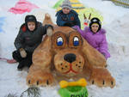 | - Закреплять знания детей о назначении зимних построек.  - Повторить правила поведения на прогулке.  - Развивать координацию речи с движениями. | - игры и забавы со снегом.  -игра: «Снеговик»  -творческая мастерская: «Снежинка» рисование красками на снегу.  -подв.игра: «Зайка беленький…», «Берегись-  Заморожу», «Снежинки и  Ветер»  - игры с санками  -постройки из снега.  -художественное слово по теме.  -Д.игра: «Придумай предложение»  -упражнения: «Слова родственники»  -пальчиковая гимнастика: «Мы во двор пошли гулять»  -пантомимический этюд: «Кто вперед оденется»  -сюжет.ролев. игра:  « Снегурочка в гостях»  (приложение №2)
Среда:  « По дороге зимних сказок»  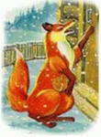 | - Развивать интерес детей к устному народному творчеству.  - Раскрыть некоторые  Особенности работы со сказкой, а именно посредством сказочного материала.  - Закрепить знания детей о сезонных явлениях и изменениях в природе. | - викторина: «Узнай сказку»  -чтение зимней сказки: «Снегурочка»  -упр. «Снегурочка»  -инсценировка украинской сказки: «Рукавичка»  -загадки Зимушки-зимы.  -просмотр мультфильма:  «Лисичка сестричка и серый волк»  -рисование иллюстраций к зимним сказкам.  -конкурс рисунков с награждением «Диплом от Деда Мороза.  -рефлексия: «Зима»  -обыгрывание сказки «Заюшкина избушка»  ( на фланелеграфе)  - игра: «Снеговик пропал»  -д.игра: «Подбери пару»  ( приложение №3)
Четверг:  «В гостях у Снежной Королевы»  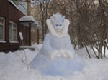 | - Познакомить детей с физическими свойствами снега и льда»  - Научить детей решать познавательные задачи и делать выводы.  - Активация словаря: опыт,  гололед,  снегопад,  оттепель.  * развивать воображение детей. | - презентация» «Почему снежинки грязные?»  -опыты с водой и льдом.  -изготовление цветных льдинок.  -творческая мастерская:  «Веточка в снегу»  -закаливающие процедуры льдом.  -постройки из снега и льда.  -д.игра: «Где снежинки?»  -художественное слово:  «Снежинка» М.Родиной.  -пальчиковая гимнастика: «Погреем пальчики»  -подв.игра: «Не заморозь руки»  -рисование палочками на снегу  -составление узоров из разноцветных льдинок.  (приложение №4)
Пятница:  «Что такое Новый год»  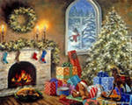 | - Познакомить детей с новогодними традициями других народов, с элементами новогоднего стола народов разных стран. | -беседа: «Праздник Новый год»  -просмотр иллюстраций «Новый год в разных странах»  -конкурс: «Угадай-ка»  -игра: «Угощение к Новогоднему столу»  -игра - приз-хваталка:  «Новый год»  -мастерская Деда Мороза, приготовление новогодних подарков.  -экскурсия на площадь к елке  -украшение елки в группе.  -подв.игра: «Валенки»  (приложение№5)

